Základní škola a Mateřská škola Pohádka, Hradec Králové, Mandysova 1434

Zápisy nanečisto
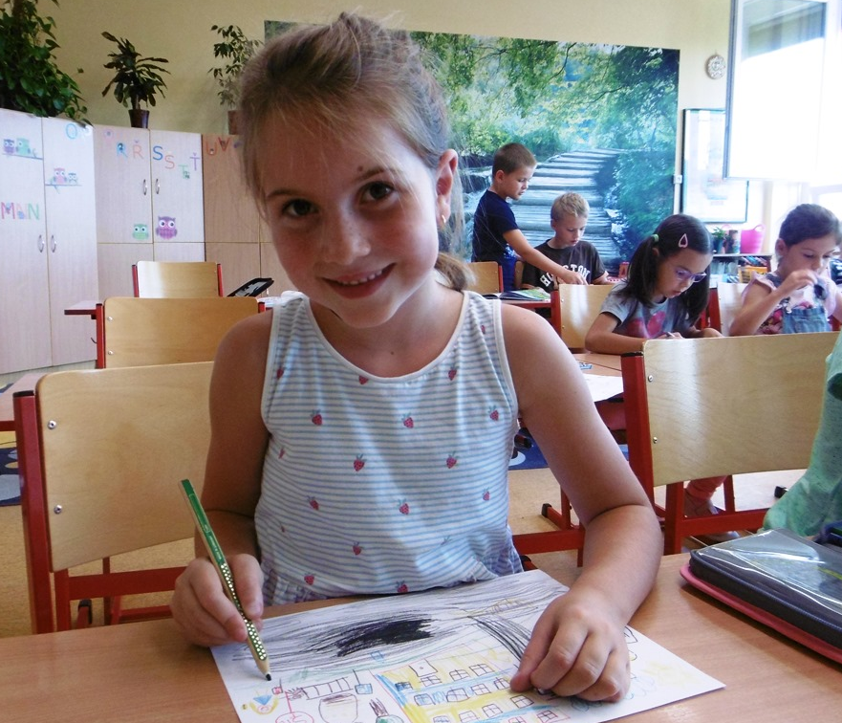

Srdečně zveme budoucí prvňáčky a jejich rodiče na tři březnová setkání v naší škole vždy v 16 hodin. Rodiče mohou poznávat své děti při různých činnostech ve skupině vrstevníků, děti se zde setkají se svou paní učitelkou a svými budoucími spolužáky a vyzkouší si, jaké to je posadit se v opravdové školní lavici. Pro děti je připraven bohatý program a aktivity, které zábavnou a hravou formou procvičí zrakové a sluchové vnímání. Ukážeme si, jak správně držet tužku, vyzkoušíme veselá jazyková a rytmická cvičení, logopedické říkanky a užijeme si spoustu zábavy při aktivitách, které podporují a rozvíjejí matematické představy a jazykové dovednosti.

Termíny setkání vždy ve středu:
9. 3., 16. 3. a 23. 3. 2022 v 16 hodin.

Těšíme se na setkání s Vámi.

